Efecto de lixiviados del raquis de plátano sobre
la actividad y biomasa microbiana
en floración y cosecha del tomate
R. E. Muñoz V.* R. Madriñán Molina**
Compendio | Abstract | Introducción | Procedimiento Experimental | Resultados y Discusión
Conclusiones | Bibliografía
COMPENDIO
Se utilizaron cinco tratamientos: el testigo (T0) y cuatro concentraciones de lixiviados (T1= 100%, T2= 75%, T3= 50% y T4= 25%) aplicados 15, 30 y 60 días después del trasplante. La actividad microbiana se determinó con la metodología del CAB y la biomasa microbiana con el método de fumigación-extracción. En la actividad microbiana se encontraron diferencias significativas entre los tratamientos, presentando la aplicación del lixiviado a la menor concentración (25%) la mayor actividad (56.76 mgCO2g suelo-1). La actividad fue mayor en floración en todos los tratamientos. Para biomasa microbiana no se presentaron diferencias significativas entre los tratamientos ni entre épocas.
Palabras claves: Biología del suelo, biomasa, lixiviación, Lycopersicum sculentum.
ABSTRACT
The effect of leaching from rachis on soil microbial biomass and activity during tomato flowering and harvesting period. Field trail comprised five treatments of different leaching concentrations (T0= test, T1= 100%, T2= 75%, T3=50%, and T4=25%) sprinkled on soil 15, 30 and 60 days after tomato transplanting. Microbial activity was measured with CAB method and microbial biomass was recorded with fumigation - extraction method. The average microbial activity with sprinking of 25% of leaching was higher (56.76 mgCO2g suelo-1). No significant difference in order to treatments and periods in microbial biomass were observed. These observations showed leaching sprinkling in low concentration influence en microbial activity for the conditions of this experiment.
Key words: Soil biology, biomass, leaching, Lycopersicum sculentun.
INTRODUCCIÓN
El departamento del Quindío, el mayor productor de plátano dominico-hartón en Colombia, produce 179.000 t por año, 27.900 de las cuales son desechos de raquis (Giraldo et al., 2000). Una alternativa promisoria desde el punto de vista económico y ambiental sería la descomposición de los residuos orgánicos en productos benéficos para el mejoramiento de la fertilidad del suelo y la nutrición de las plantas, el comportamiento de los microorganismos del suelo y la prevención de algunas enfermedades. El raquis se ha utilizado en la elaboración de lombriabono (Baquero et al., 2000), de harina para la fabricación de hojuelas (Giraldo et al., 2000). El lixiviado que se produce al descomponerse el raquis se ha evaluado con éxito como fungicida para mildeo polvoso en rosas (Alvarez et al., 2000).
La biomasa microbiana determina el mantenimiento de la productividad del ecosistema ya que constituye un medio de transformación de los materiales orgánicos del suelo, independientemente de la función de los habitantes de la comunidad microbiana (Primavesi, 1982). Debido a que la actividad y la biomasa microbiana contribuyen al conocimiento del estado de fertilidad del suelo y sus características a través del tiempo, la estimación es posible ya que en la conformación de la estructura celular hay elementos esenciales como el carbono, el nitrógeno y el fósforo, que se pueden extraer a través de métodos químicos.
Teniendo en cuenta lo anterior se plantearon los siguientes objetivos: Realizar el análisis químico a los lixiviados producto del proceso de descomposición del raquis de plátano y evaluar el efecto de la aplicación de estos líquidos en la actividad y biomasa microbiana del suelo en dos épocas fisiológicas (floración y cosecha) del tomate Lycopersicum sculentum.
PROCEDIMIENTO EXPERIMENTAL
El estudio se realizó en la Universidad Nacional de Colombia, municipio de Palmira (Valle del Cauca), con una altura sobre el nivel del mar de 940 m y una temperatura promedio de 23°C (Cenicaña, 1995). El suelo era de textura franco arcillosa, pH de 7.1, densidad aparente de 0.97 g/cm3, densidad real de 2.5 g/cm3 y porosidad del 61%.
Los tratamientos consistieron en cuatro concentraciones de lixiviados (finca La Negrita, departamento del Quindío) y un testigo, así:
T0 = testigo (cero lixiviado).
T1 = 100% lixiviado.
T2 = 75% lixiviado + 25% de agua.
T3 = 50% lixiviado + 50% de agua.
T4 = 25% lixiviado + 75% de agua.
La aplicación de los tratamientos se hizo a los 15, 30 y 60 días después del trasplante del tomate Unapal Maravilla con una dosis de 100 cm3 por planta.
En cada época (floración y cosecha) se tomaron muestras de suelo para cada tratamiento (500 g). La profundidad máxima de muestreo fue de 5 cm. Se estimó la actividad microbiana utilizando la metodología del CAB (Madriñán, 1995) y la biomasa microbiana con el método de fumigación-extracción (Vance et al., 1987). Los datos obtenidos se agruparon mediante prueba de Duncan y se procesaron mediante análisis de varianza con un diseño completamente al azar.
RESULTADOS Y DISCUSIÓN
Los lixiviados contienen altas concentraciones de K; el Mn y el Fe también fueron altos, el pH alcalino. (Cuadro 1).
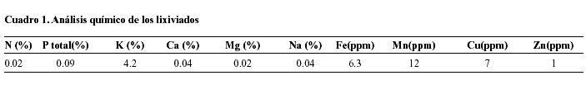
La actividad microbiana promedio fue significativamente mayor en los tratamientos que incluyeron la aplicación de lixiviado, a excepción de T3 que fue estadísticamente similar al testigo. El tratamiento con el 25% de lixiviado (T4) presentó la mayor actividad promedio
(56.76 µgCO2g suelo-1). La cantidad de CO2 evoluido fue significativamente mayor (Pr=0.0028) en la época de floración que en cosecha, inducido principalmente por bajas concentraciones de lixiviados (Cuadro 2).
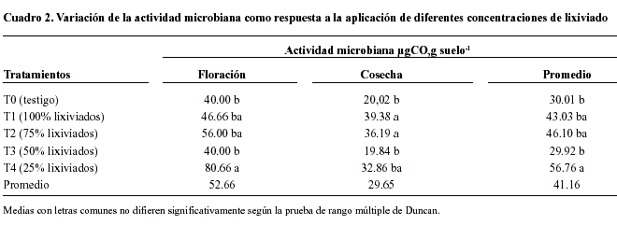
Se presentaron diferencias altamente significativas entre días de incubación (Pr < 0.0001). La mayor actividad microbiana en todos los tratamientos fue en la época de floración y a los 30 días de incubación, y fue mayor en T4 (166 µgCO2g suelo-1) y menor en el testigo (30 µgCO2g suelo-1) (figuras 1 y 2). Las fluctuaciones se pueden explicar con base en el consumo de la mayor cantidad de sustrato por parte de las primeras generaciones de microorganismos (Benjumea, 1998).
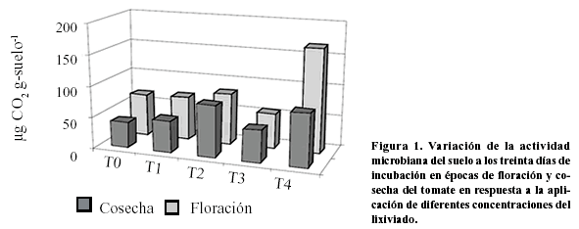

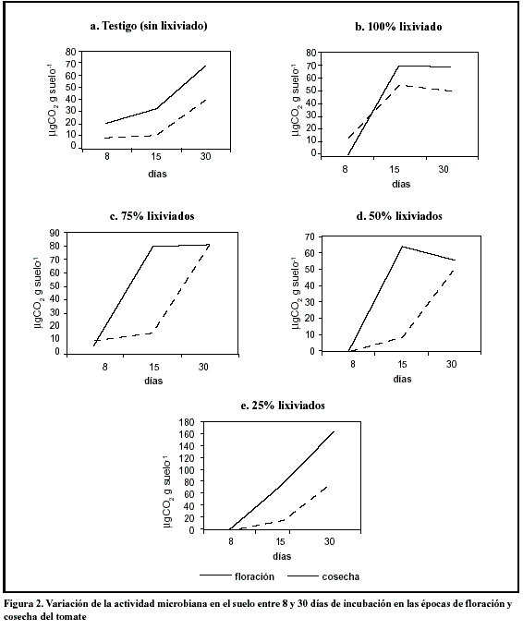

Entre los tratamientos no se presentaron diferencias significativas sobre la biomasa microbiana (Pr = 0.659) (Cuadro 3).
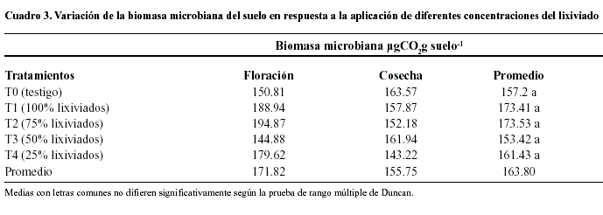
No hubo diferencias significativas entre las épocas (floración y cosecha) (Pr = 0.14). (Figura 3).
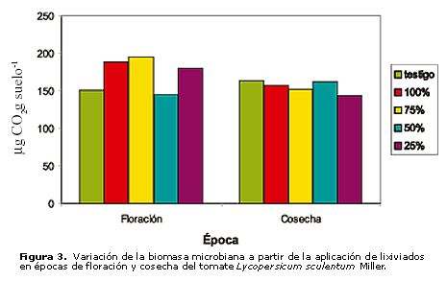
CONCLUSIONES
- La composición química del lixiviado presentó alto contenido de potasio.
- La aplicación de los lixiviados incrementó la actividad microbiana en el suelo, y fue mayor en la época de floración que en cosecha del tomate. La menor concentración de lixiviado (25%) fue el mejor tratamiento.
- La biomasa microbiana permaneció constante.
BIBLIOGRAFÍA
Alvarez, E.; Grajales, C.; Villegas, J.; Loke, J. 2001. Control del mildeo polvoso (Sphaeroteca panosa var. rosae) en Rosa (Rosa sp.), usando un lixiviado de compost del raquis de plátano (Musa AAB). Asocolflores. Julio-diciembre. 41-47p.
Baquero, C; Suárez, D. y Pinto, M. 2000. El lombriabono como alternativa tecnológica para la fertilización del cultivo de plátano en la región Caribe. En http://www.pronatta.gov.co/info-productos2/resumenes%20ejecutivos/961470068-r.doc.
Benjumea, C.P. 1998. Evaluación de la actividad microbiana en cultivos de plátano (Musa AAB) en Rozo, Valle del Cauca. 64 p. Trabajo de grado (Ing. Agr.). Universidad Nacional de Colombia. Sede Palmira.
Centro de Investigación de la Caña de Azúcar (Cenicaña). 1995. Red Meteorológica automatizada del sector.
Giraldo, G.A.; Carvajal, L.L.; Sánchez, M.L.; y Arcila, M.I. 2000. Diseño de un producto alimenticio para humanos (hojuelas) a partir del raquis de plátano Dominico Hartón (Musa AAB Simmonds). En: Cayón, D.G.; Giraldo, G.; Arcila, N.I. (eds.) Postcosecha y Agroindustria del Plátano en el Eje Cafetero de Colombia. Armenia. Fudesco, 270 p.
Madriñán, R. 1995. Determinación de la actividad microbiana. Palmira: Universidad Nacional de Colombia.
Primavesi, A. 1982. Manejo ecológico do solo: Agriculture en Regioes Tropicais. 5 ed. Sao Paulo: Nobel. 541 p.
Vance, E.D.; Brookes, P.C. and Jenkinson, D.S. 1987. An extraction methods for measuring soil microbial biomass C. Soil Biol Bioch. 19 (6), p 703-707.

* | I.A. Universidad Nacional de Colombia, Sede Palmira. Email: rosaelvira53@hotmail.com
** | I.A. PhD. Profesor asociado Universidad Nacional de Colombia, Sede Palmira. A.A. 237.

